

**О внесении изменений и дополнений в приказ Министра транспорта и коммуникаций Республики Казахстан от 26 сентября 2013 года № 750 "Об утверждении Правил выдачи и продления срока действия свидетельств авиационного персонала"**

Приказ и.о. Министра транспорта Республики Казахстан от 5 сентября 2025 года № 292. Зарегистрирован в Министерстве юстиции Республики Казахстан 15 сентября 2025 года № 36834

      Примечание ИЗПИ!

      Порядок введения в действие см. п. 4.

      ПРИКАЗЫВАЮ:

      1. Внести в приказ Министра транспорта и коммуникаций Республики Казахстан от 26 сентября 2013 года № 750 "Об утверждении Правил выдачи и продления срока действия свидетельств авиационного персонала" (зарегистрированный в Реестре государственной регистрации нормативных правовых актов за № 8782) следующие изменения и дополнения:

      преамбулу изложить в следующей редакции:

      "В соответствии с пунктом 3 статьи 54 Закона Республики Казахстан "Об использование воздушного пространства Республики Казахстан и деятельности авиаций" и подпунктом 1) статьи 10 Закона Республики Казахстан "О государственных услугах" **ПРИКАЗЫВАЮ:**";

      в Правилах выдачи и продления срока действия свидетельств авиационного персонала, утвержденных указанным приказом:

      пункт 2 дополнить подпунктом 9-1) следующего содержания:

      "9-1) комплексное воздушное судно (complex motor-powered aircraft) – самолеты с максимальной взлетной массой 5700 кг и более, или c максимальной конфигурацией пассажирских кресел более девятнадцати, или для эксплуатации с экипажем, состоящим минимум из двух пилотов, или оснащенный турбореактивным двигателем/двигателями или более чем одним турбовинтовым двигателем, или вертолет с максимальной взлетной массой 3175 кг и более, или с максимальной конфигурацией пассажирских кресел более девяти, или для эксплуатации с экипажем, состоящим минимум из двух пилотов или с поворотным ротором;";

      пункты 5 и 6 изложить в следующей редакции:

      "5. Свидетельства авиационного персонала книжного типа различаются по цветовой гамме и серийно-буквенной кодировке в зависимости от их принадлежности к категориям авиационного персонала.

      Таблица серийных буквенных кодов и цветов свидетельств авиационного персонала приведена в приложении 3 к настоящим Правилам.

      6. Действительность свидетельства авиационного персонала за исключением персонала по техническому обслуживанию воздушных судов и сотрудника по обеспечению полетов или полетного диспетчера определяется сроком действия содержащихся в нем квалификационных отметок и (или) медицинского сертификата соответствующего класса (вида).

      Срок действия свидетельств персонала по техническому обслуживанию воздушных судов и сотрудника по обеспечению полетов или полетного диспетчера составляет пять лет со дня выдачи или продления.";

      дополнить пунктом 7-1 следующего содержания:

      "7-1. Лица, имеющие свидетельства авиационного персонала, указанные в пункте 3 настоящих Правил, допускаются к выполнению профессиональной деятельности при наличии действующего свидетельства, действующих квалификационных отметок на право осуществления такой деятельности и (или) медицинского сертификата соответствующего класса (вида), при условии поддержания профессионального уровня в соответствии с периодичностью, предусмотренной Типовыми программами профессиональной подготовки авиационного персонала, участвующего в обеспечении безопасности полетов, утвержденными приказом Министра транспорта и коммуникаций Республики Казахстан от 28 сентября 2013 года № 764 (зарегистрированный в Реестре государственной регистрации нормативных правовых актов за № 8785).";

      пункт 17 изложить в следующей редакции:

      "17. В случае замены свидетельства, действующие записи, внесенные в разделы XII (Ratings) и XIII (Special Remarks) предыдущего свидетельства переносятся без изменения условий или ограничений, относящихся к этому свидетельству в соответствии с подпунктами 13) и 14) пункта 23 настоящих Правил.

      Записи персонала по техническому обслуживанию воздушных судов пункта XIII (Special Remarks) не подлежат переносу в новое свидетельство авиационного персонала, за исключением данных о выдаче приложения к свидетельству персонала по техническому обслуживанию воздушных судов (раздел XV).";

      пункт 29-1 изложить в следующей редакции:

      "29-1. Срок действия квалификационной отметки члена летного экипажа не прерывается и продлевается от даты его истечения при продлении срока действия квалификационной отметки в течение 90 (девяносто) дней до его истечения.

      Акт летной проверки действует в течение 180 дней после проведения летной проверки для внесения квалификационных отметок и (или) получения свидетельства члена летного экипажа.";

      пункт 39 изложить в следующей редакции:

      "39. Для целей внесения квалификационных отметок в свидетельство персонала по техническому обслуживанию воздушных судов воздушные суда квалифицируются по следующим группам:

      1) группа 1:

      комплексные воздушные суда, в том числе, многодвигательные вертолеты, самолеты с максимальной эксплуатационной высотой полета более 29000 футов, воздушные суда, оборудованные электродистанционной системой управления и воздушные суда, требующие внесения квалификационных отметок типа воздушных судов, определяемые уполномоченной организацией;

      2) группа 2:

      воздушные суда, не относящиеся к группе 1, принадлежащие следующим подгруппам:

      подгруппа 2а: самолеты с одним газотурбинным двигателем;

      подгруппа 2b: вертолеты с одним газотурбинным двигателем;

      подгруппа 2с: вертолеты с одним поршневым двигателем;

      3) группа 3:

      воздушные суда с поршневыми двигателями, не указанные в группе 1 и в подгруппе 2с;

      негерметичные легкие поршневые самолеты с максимальной взлетной массой менее 5700 кг.";

      приложение 9 изложить в новой редакции согласно приложению к настоящему приказу;

      подпункт 3) приложения 10 изложить в следующей редакции:

      "3) Свидетельство специалиста по техническому обслуживанию ВС категории В2 разрешает его обладателю выпускать сертификат допуска к эксплуатации ВС и работать как поддерживающий персонал в категории В2 в следующих видах деятельности:

      после ТО, выполненном на авиационном и радиоэлектронном оборудовании ВС и электрических системах;

      при выполнении задач на авиационном оборудовании в пределах силовой установки и механических систем, требующих проведения только простых проверок для доказательства их работоспособности;

      после выполнения второстепенного запланированного технического обслуживания на ВС (Minor Schedule Tasks) и устранения простых дефектов на ВС (Simple Defects Rectification) в пределах задач, полностью или частично внесенных в индивидуальный разрешительный сертификат (ССА), выданный компанией, перечень которых установлен "Типовой программой подготовки авиационного персонала". Это сертификационное полномочие должно распространяться только на работу, которую обладатель свидетельства персонально исполнил в организации по ТО и РАТ, выпустившей индивидуальный разрешительный сертификат (ССА) и только на рейтинги, которые уже внесены в свидетельство специалиста по техническому обслуживанию ВС категории В2.". Свидетельство специалиста по техническому обслуживанию ВС категории В2 не включает в себя никакие подкатегории А.".

      2. Комитету гражданской авиации Министерства транспорта Республики Казахстан в установленном законодательством порядке обеспечить:

      1) государственную регистрацию настоящего приказа в Министерстве юстиции Республики Казахстан;

      2) размещение настоящего приказа на интернет-ресурсе Министерства транспорта Республики Казахстан после его официального опубликования.

      3. Контроль за исполнением настоящего приказа возложить на курирующего вице-министра транспорта Республики Казахстан.

      4. Настоящий приказ вводится в действие по истечении шестидесяти календарных дней после дня его первого официального опубликования.

|  |  |
| --- | --- |
| *исполняющий обязанности*  *Министра транспорта*  *Республики Казахстан* | *М. Калиакпаров* |

      "СОГЛАСОВАНО"

Министерство цифрового развития, инноваций

и аэрокосмической промышленности

Республики Казахстан

|  |  |
| --- | --- |
|  | Приложение 1 к приказу исполняющий обязанности Министра транспорта Республики Казахстан от 5 сентября 2025 года № 292 |
|  | Приложение 9 к Правилам выдачи и продления срока действия свидетельств авиационного персонала |
|  | Форма |

**Требования для дополнения новой категории или подкатегории в существующее свидетельство персонала по техническому обслуживанию воздушных судов**

      Опыт должен быть подтверждҰн практическим опытом в техническом обслуживании при эксплуатации воздушных судах в подкатегории или категории, соответствующей заявлению.

      Требования по опыту могут быть уменьшены на 50 %, если заявитель успешно завершил одобренный курс первоначальной подготовки технического персонала в сертифицированном Авиационном учебном центре по соответствующей подкатегории или категории.

      Этой таблицей пользоваться только по строкам.

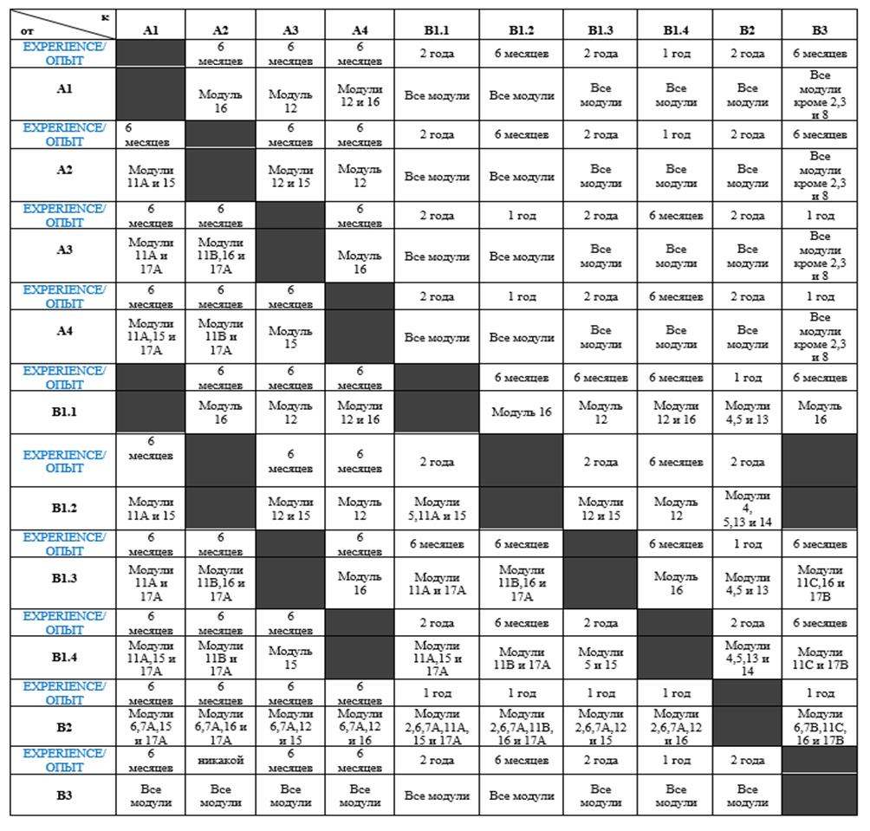

© 2012. РГП на ПХВ «Институт законодательства и правовой информации Республики Казахстан» Министерства юстиции Республики Казахстан